МІНІСТЕРСТВО ОСВІТИ І НАУКИ УКРАЇНИ
Західноукраїнський національний університет

Факультет
комп’ютерних
інформаційних
технологій

Лабораторна робота №1

Виконала
Перевірив

м. Тернопіль
2022 рік
Прості типи даних. Базові конструкції мови С
Мета роботи: навчитися складати алгоритми розв’язку задач у вигляді блок-схем, ознайомитися з простими типами даних та базовими конструкціями мови Сі, оволодіти практичними навичками складання, введення, редагування і виконання найпростіших діалогових програм.
Теоретичні відомості:
- Типи даних називають множину значень у поєднанні з переліком дій або операцій і яку можна виконати над будь-якою змінною даного типу.
Існують такі базові типи даних: char- символ;
int- ціле;
float- число з плаваючою комою одинарної точності;
double- число з плаваючою комою подвійної точності;
2) Базові конструкції- це елементи мови програмування, які використовують при розробці програм. Програма мовою С складається з синтаксичних конструкцій, які ще називають команди( або оператори, вказівки).
Базові конструкції складаються з:
- алфавіту;
- констант;
- ідентифікаторів;
- ключових слів;
- коментарів.

З елементів мови формуються лексеми. Лексема – це одиниця тексту
програми, яка має самостійний зміст для компілятора мови С.

Умова задачі: Знайти в першій тисячі натуральних чисел тільки ті числа, що є простими. Вивести їх на екран по одному в кожному рядку.

Хід роботи
- Описую алгоритм розв’язання задачі у вигляді блок-схеми:
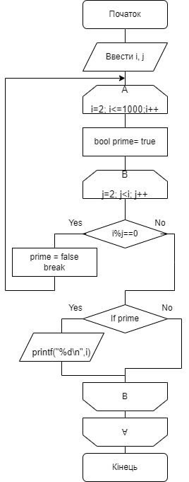

- Створюю текст програми на мові програмування С++:
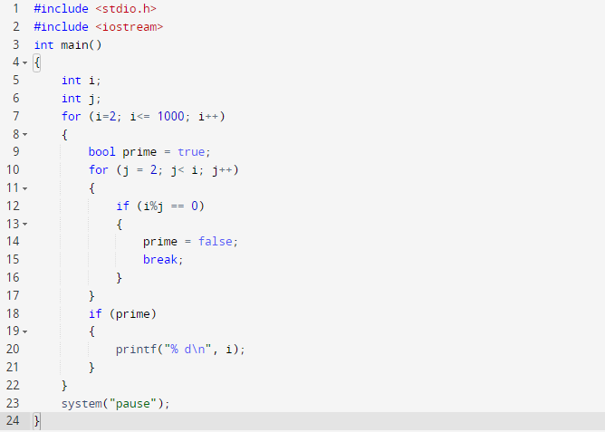

Висновок: навчилася складати алгоритми розв’язку задач у вигляді блок-схем, ознайомилася з простими типами даних та базовими конструкціями мови Сі, оволоділа практичними навичками складання, введення, редагування і виконання найпростіших діалогових програм.

Список використаної літератури:
- Навчально-методичний посібник. С/С++: теорія та практика(В.В. Войтенко, А.В. Морозов).
https://shron1.chtyvo.org.ua/Voitenko_Volodymyr/C_Cpp_Teoriia_ta_praktyka

